**Perencanaan Terminal Barang & Rest Area Di Kota Cilegon**

***Planning For Freight Terminals And Rest Areas In Cilegon City***

**Tarissa Sefia Rizqina**1,*, **Feri Wisudawanto**2**,  dan Eli Jumaeli**3

1Progam Studi Sarjana Terapan Transportasi Darat, Politeknik Transportasi Darat Indonesia-STTD. Jl Raya Setu Km 3,5, Cibitung, Bekasi, Jawa Barat 17520

2,3Dosen Program Studi Sarjana Terapan Transportasi Darat Indonesia-STTD Jalan Raya Setu Km 3,5, Cibitung, Bekasi, Jawa Barat 17520

*E-mail:1*[*tarissasefiar@gmail.com*](mailto:tarissasefiar@gmail.com)

***Abstract***

*The number of freight transport movements in Cilegon City is 5,717 vehicles/day which is not balanced with freight transport terminal facilities, freight transport vehicles carrying out vehicle repairs on the side of the road, taking breaks, and loading and unloading activities which disrupt traffic order on the roadside such as on the Merak Toll Alternative Road Above, Queues during peak season on Jalan Raya Merak can reach KM 87 of the Merak-Jakarta Toll Road and delays reach 15 hours. Location determination is carried out using the Comparative Performance Index (CPI) Method. Facility analysis is carried out by taking into account the assumptions of facility users and the minimum area of ​​the facility, and analysis of changes in road performance after the terminal was established using the growth rate of vehicle ownership in Cilegon City. The alternative location designated as an alternative location for the freight terminal is alternative location 2, namely on South Ring Road, the area of ​​the freight terminal built is 10,869.80 m2. Changes in road performance have not changed drastically with a v/c ratio of 0.40 to 0.42. The Regional Government of Cilegon City can use the results of analysis from research for the location plan for freight transport terminals as consideration for the construction of freight terminals in the future, appropriate use and maintenance of freight terminal facilities, the need to carry out further studies regarding vehicle movement patterns once they are in place. freight transport terminal and rest area.*

*Keywords: Freight Transport, Freight terminal, Location Determination, Terminal Facilities, CPI*

Jumlah pergerakan angkutan barang di Kota Cilegon berjumlah 5.717 kendaraan/hari tidak diimbangi dengan fasilitas terminal angkutan barang, kendaraan angkutan barang melakukan perbaikan kendaraan di pinggir jalan, beristirahat, dan aktivitas bongkar muat yang mengganggu ketertiban lalu lintas di bahu jalan seperti di Jalan Alternatif Tol Merak Atas, Antrian pada *peak season* di Ruas Jalan Raya Merak dapat mencapai KM 87 Jalan Tol Merak-Jakarta dan tundaan mencapai 15 jam.penentuan lokasi dilaksanakan dengan Metode *Comparative Performance Index* (CPI), Analisis fasilitas dilakukan dengan memperhatikan asumsi pengguna fasilitas dan luas minimum fasilitas, dan analisis perubahan kinerja ruas jalan setelah adanya terminal dilakukan dengan tingkat pertumbuhan kepemilikan kendaraan di Kota Cilegon. Lokasi alternatif yang ditetapkan sebagai lokasi alternatif terminal barang adalah lokasi alternatif 2 yaitu di Jalan Lingkar Selatan, luas terminal barang yang dibangun adalah 10.869,80 m2. Perubahan kinerja ruas jalan tidak berubah drastis dengan v/c ratio 0,40 menjadi 0,42. Pemerintah Daerah Kota Cilegon dapat menggunakan hasil analisis dari penelitian untuk rencana lokasi terminal angkutan barang sebagai bahan pertimbangan untuk pembangunan terminal barang di masa yang akan datang, Pemanfaatan dan Pemeliharaan Fasilitas Terminal Barang yang sesuai, perlunya dilakukan kajian lebih lanjut mengenai pola pergerakan kendaraan setelah ada nya terminal angkutan barang dan rest area.

Kata Kunci: Angkutan Barang, Terminal Barang, Penentuan Lokasi, Fasilitas Terminal, CPI

**PENDAHULUAN**

Transportasi merupakan sarana yang sangat penting dalam pertumbuhan ekonomi, seperti perdagangan, pembangunan infrastruktur seperti pembangunan jalan raya, dan pemenuhan kebutuhan masyarakat seperti jasa pengiriman. Penggunaan kendaraan sebagai alat angkut barang akan memudahkan perpindahan barang dari satu tempat ke tempat lain.

Kota Cilegon merupakan wilayah yang sangat strategis dalam perindustrian dan perdagangan dikarenakan wilayahnya tersebut berlokasi di ujung barat Pulau Jawa sehingga dapat mejadi penghubung untuk angkutan yang datang dari Pulau Sumatera menuju Pulau Jawa ataupun sebalik nya. Ini berarti Kota Cilegon adalah wilayah yang dilewati oleh jalur perlintasan angkutan barang, jalan yang dilewati seperti Jalan Lingkar Selatan, jalan arteri yang menghubungkan antara Kota Cilegon dengan Kabupaten Serang, serta jalan kolektor yang juga menghubungkan ke Kabupaten Serang. Dengan jumlah perjalanan internal ke eksternal sebesar 1.787 kendaraan barang/hari, jumlah perjalanan eksternal ke internal sebesar 3.810 kendaraan barang/hari, perjalanan eksternal ke eksternal 120 kendaraan barang/hari.

Dikarenakan tidak adanya terminal barang, para pengemudi angkutan barang melakukan kegiatan istirahat, parkir, bongkar muat dan perbaikan di pool yang tersebar di wilayah Kota Cilegon seperti di Jalan Alternatif Tol Merak Atas, Jalan Lingkar Selatan, dan Jalan Raya Anyer. Pool sementara ini meliputi rumah makan, spbu, bengkel, dan pool milik perusahaan. Pool tersebut tidak dapat mendukung secara penuh kegiatan pengawasan, pemantauan dan pengendalian kendaraan angkutan barang.

Tanpa adanya terminal barang, pihak Dinas Perhubungan Kota Cilegon sudah melaksanakan kegiatan ramp check untuk kendaraan angkutan barang di 2 titik yaitu Jalan Lingkar Selatan, dan Kawasan Pelabuhan Merak. Kegiatan ini dilakukan selama sebulan sekali dengan 1 titik lokasi per harinya. Kendala selama pelaksanaan terdapat pada kegiatannya yang dilakukan di bahu ruas jalan yang dimana mengharuskan adanya pengaturan lalu lintas dimana kendaraan angkutan barang harus melakukan pemberhentian untuk diperiksa kelengkapan administrasi dan keselamatan kendaraan, muatan kendaraannya.

Pengemudi ini merasa kelelahan akibat melakukan aktivitas yang monoton atau berulang kali selama jangka waktu yang lama (Sanny and Kristanti, 2012). Contohnya pada 151 pengemudi PT. Pertamina dimana 79,5% (120 pengemudi) bekerja di atas 8 jam per hari nya, 75% (114 pengemudi) melakukan lebih dari 2 ritase, dan 65,6% (99 pengemudi) merasa kelelahan fisik (Raihan et al., 2022).

Pada musim puncak, ruas jalan menuju Pelabuhan Penyeberangan Merak mengalami kemacetan yang menghambat para pengguna jasa pelabuhan untuk sampai ke tempat tujuannya. Berdasarkan hasil pengamatan oleh pihak Dinas Perhubungan, Hal ini disebabkan oleh ruang parkir seluas 61.603 m2 yang tidak cukup untuk menampung seluruh kendaraan selama kegiatan pemutaran kapal berlangsung. Jarak antrian terjauh sampai ke Tol Tangerang-Merak KM 87. Karena itu, Durasi yang dihabiskan para pengguna karena kemacetan tersebut bisa mencapai 15 jam, maka seringkali para pengemudi merasa kelelahan dan butuh tempat istirahat. Tempat istirahat yang dibutuhkan dapat berupa rest area yang menyediakan fasilitas ATM, Warung/Kios, minimarket, restoran.

Dalam Perencanaan terminal barang perlu mempertimbangkan aspek lokasi penempatan dengan mempertimbangkan bahwa terminal angkutan barang memiliki skala lebih kompleks dan aktivitas-aktivitas yang terdapat di dalamnya. Oleh karena itu, dibutuhkan suatu kajian kajian untuk menentukan lokasi pembangunan terminal barang yang diharapkan menjadi terminal barang yang dapat menampung segala aktivitas dan keperluan distribusi barang.

**METODOLOGI**

Lokasi dan Waktu Penelitian

Pelaksanaan penelitian ini dilakukan di Kota Cilegon pada bulan September Tahun 2023 sampai Januari Tahun 2024.

Metode Pengumpulan Data

Data yang dikumpulkan yaitu data sekunder dan data primer. Data primer diperoleh dari survei- survei yang dilakukan langsung ke lapangan. Data primer tersebut juga menjadi dasar dalam pembuatan laporan umum Transportasi di Kota Cilegon. Sedangkan data sekunder didapatkan dari instansi terkait.

Pengolahan Data

Penelitian ini termasuk dalam jenis penelitian kuantitatif dengan metode survei. Penelitian ini menggunakan metode *Composite Performance Index*.

**HASIL DAN PEMBAHASAN**

Pada Peraturan Menteri Perhubungan Nomor 102 tahun 2018 tentang Penyelenggaraan Terminal Barang pasal 6 ayat (2) dijelaskan bahwa penetapan lokasi Terminal Barang untuk umum harus memperhatikan:

1. Tingkat aksesibilitas pengguna jasa angkutan;
2. Kesesuaian lahan dengan rencana tata ruang
3. Kelas Jalan
4. Kesesuaian dengan rencana pengembangan dan/atau kinerja jaringan jalan dan jaringan lintas
5. Kesesuaian dengan rencana pengembangan dan/atau pusat kegiatan
6. Kesesuaian dengan sistem logistik nasional
7. Permintaan angkutan barang
8. Pola distribusi barang
9. Keamanan dan keselamatan lalu lintas dan angkutan jalan dan/atau;
10. Kelestarian fungsi lingkungan hidup

Berdasarkan Keputusan Kementerian Pekerjaan Umum Dan Perumahan Rakyat No. 02/SE/M/2018 tentang Perencanaan Tempat Istirahat pada Jalan Umum dijelaskan bahwa prinsip tempat istirahat pada jalan umum harus memperhatikan:

* 1. Pemenuhan peraturan perundangan-undangan dan persyaratan teknik jalan serta persyaratan teknik bangunan/gedung.
  2. Keamanan, keselamatan, dan kemudahan bagi pengguna jalan dan pengguna tempat istirahat.
  3. Kebutuhan pengguna jalan, penyelenggara jalan dan masyarakat lokal.
  4. Kesesuaian tujuan pembangunan tempat istirahat dengan rencana pengembangan induk sektoral dan wilayah.
  5. Keterlibatan seluruh pemangku kepentingan baik pemerintah, swasta maupun masyarakat lokal agar penyelenggaraan tempat istirahat dapat berkelanjutan termasuk dukungan kelembagaan dan pembiayaan.

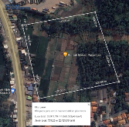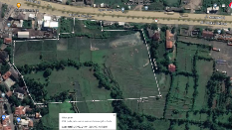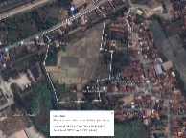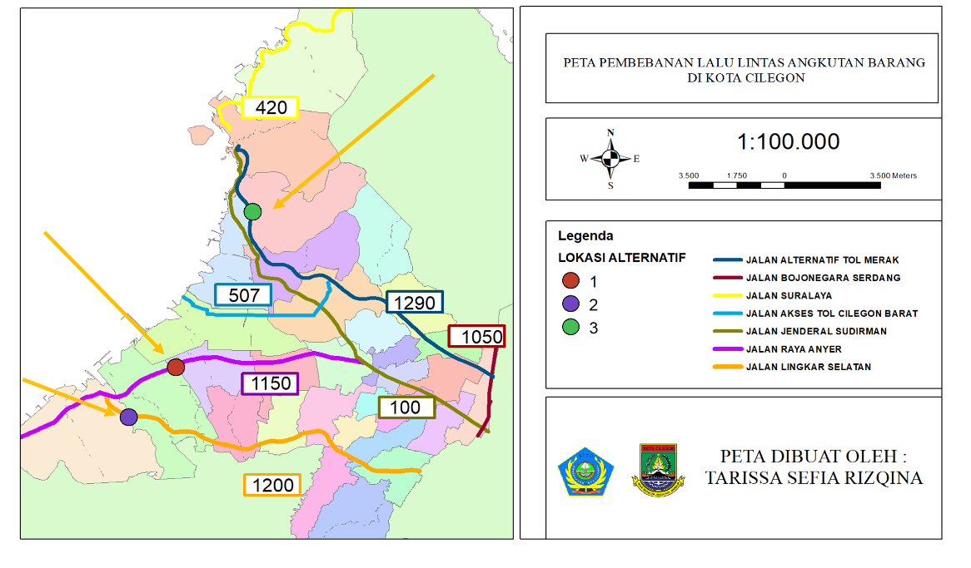

Gambar 1. Peta Lokasi Alternatif Terminal Barang & Rest Area

**Deskripsi Lokasi Alternatif**

Lokasi Alternatif 1

Berikut merupakan deskripsi 3 (tiga) lokasi alternatif terminal angkutan barang:

1. Kinerja Ruas Jalan

Termasuk jalan kolektor dengan tipe 2/2 UD dengan Kapasitas ruas jalannya yaitu 2732,40 Smp/Jam, kecepatannya 49,86 Km/Jam dan V/C rationya 0,57.

1. Aksesibilitas

Pada lokasi tersebut menghubungkan antara Kota Cilegon dengan kawasan industri, dan Pantai Anyer yang berada di Kecamatan Anyer. Berikut jarak lokasi alternatif menuju kordon luar Kota Cilegon:

* Menuju Pelabuhan Penyeberangan Merak: 15,1 km
* Menuju Pelabuhan Ciwandan: 5,8 km
* Menuju Exit Tol Cilegon Timur: 15,4 km
* Menuju Gerbang Tol Cilegon/Merak: 8,7 km
* Menuju Pusat Kota: 7,3 km

1. Indikasi Pengemudi Kelelahan

Nilai persentase pengemudi kelelahan yang melewati ruas jalan tersebut adalah 55% (10 pengemudi) tidak merasa lelah, 45% (8 pengemudi) merasa lelah dari total 18 sampel.

1. Lahan

Lokasi alternatif ini berada pada zona 21 , terletak pada Jalan Raya Anyer yang saat ini merupakan lahan kosong yang berdekatan dengan industri, pemukiman, dan pertanian. Pada RTRW, lokasi ini diperuntukkan untuk area industri. Area ini memiliki ketinggian tanah 10 mdpl. Di sekitar lokasi tersebut masih tersedia lahan yang cukup untuk pengembangan terminal angkutan barang dengan luas lahan kurang lebih 45.000 m2.

1. Kelestarian Lingkungan

Lokasi alternatif memberi pengaruh polusi, kebisingan, banjir terhadap perumahan di sekitarnya.

1. Biaya Investasi Awal

Harga lahan per meter nya adalah Rp.915.000.

Lokasi Alternatif 2

1. Kinerja Ruas Jalan

Lokasi ini terletak pada jalan arteri dengan tipe 4/2 D dengan Kapasitas ruas jalannya yaitu 8973,36 Smp/Jam, kecepatannya 56,01 Km/Jam dan V/C rationya 0,48.

1. Aksesibilitas

menghubungkan antara Pelabuhan Ciwandan dengan Jalan Raya Cilegon atau Simpang PCI. Berikut jarak lokasi alternatif menuju kordon luar Kota Cilegon:

* Menuju Pelabuhan Penyeberangan Merak: 21,9 km
* Menuju Pelabuhan Ciwandan: 3,4 km
* Menuju Jalan Akses Tol Cilegon Timur: 14,7 km
* Menuju Gerbang Tol Cilegon/Merak: 11,6 km
* Menuju Pusat Kota: 6,7 km

1. Topografi dan Tata Guna Lahan

Lokasi alternatif kedua terletak pada Jalan Lingkar Selatan pada zona 26 yang pada kondisi eksisting merupakan lahan kosong yang berdekatan dengan daerah industri dan pertanian dengan ketinggian tanah 10 mdpl. Pada RTRW, lokasi ini diperuntukkan sebagai area industri. Di sekitar lokasi tersebut masih tersedia lahan yang cukup untuk pengembangan terminal angkutan barang, dengan luas lahan kurang lebih 35.000 m

1. Persentase Pengemudi Kelelahan

Nilai persentase pengemudi kelelahan yang melewati ruas jalan tersebut adalah 35% (10 pengemudi) tidak merasa lelah, 64%(18 Pengemudi).

1. Kelestarian Lingkungan

Lokasi alternatif tidak memberi pengaruh polusi, kebisingan, banjir terhadap perumahan di sekitarnya.

1. Biaya Investasi Awal

Harga lahan per meter nya adalah Rp.1.900.000.

Lokasi Alternatif 3

1. Ketersediaan Lahan dan Kelestarian Lingkungan

Lokasi alternatif ketiga terletak pada Jalan Alternatif Tol Merak yang pada kondisi eksisting merupakan daerah pemukiman, Komersil, dan dekat area pelabuhan. Pada RTRW, area lokasi ini diperuntukkan sebagai area perdagangan dan jasa. Lokasi alternatif ketiga yang berada pada zona 28 dengan ketinggian tanah 10 m. Di sekitar lokasi tersebut masih tersedia lahan yang cukup untuk pengembangan terminal angkutan barang, dengan luas lahan kurang lebih 34.000 m2.

1. Aksesibilitas

Pada lokasi tersebut menghubungkan antara Pelabuhan dengan Jalan Tol Merak-Jakarta. Berikut jarak lokasi alternatif menuju kordon luar Kota Cilegon:

* Menuju Pelabuhan Penyeberangan Merak: 5,8 km
* Menuju Pelabuhan Ciwandan: 16,1 km
* Menuju Jalan Akses Tol Cilegon Timur: 14,9 km
* Menuju Gerbang Tol Cilegon/Merak: 2,8 km
* Menuju Pusat Kota: 10,9 km

1. Indikasi Pengemudi Kelelahan

Nilai persentase pengemudi kelelahan yang melewati ruas jalan tersebut adalah 39% (19 pengemudi) tidak merasa lelah, 61% (28 pengemudi)

1. Kelestarian Lingkungan

Lokasi alternatif memberi pengaruh polusi, kebisingan, banjir terhadap perumahan di sekitarnya.

1. Biaya Investasi Awal

Harga lahan per meternya adalah Rp. 5.000.000

**Pemilihan Lokasi dengan Metode Comparative Performance Index (CPI)**

Setelah dilakukan analisis kriteria dengan memberikan nilai transformasi sesuai tren positif(+) dan tren negatif (-) yang berlaku sesuai aturan metode pengambil keputusan Composite Performance Index (CPI), maka selanjutnya hasil nilai transformasi dikalikan dengan bobot yang berlaku pada setiap kriteria-kriteria yang ada sesuai dengan aturan metode pengambil keputusan Composite Performance Index (CPI). Dan hasil dari penjumlahan perkalian pembobotan pada setiap lokasi alternatif dirangkingkan. Lokasi alternatif yang memiliki rangking teratas, merupakan pilihan lokasi yang paling tepat untuk penentuan lokasi terminal angkutan barang di Kota Cilegon. Berikut pada Tabel 1merupakan analisis pemilihan lokasi menggunakan metode Composite Performance Indeks:

**Tabel 1.** Analisis Penentuan Lokasi Menggunakan Metode Comparative Performance Index

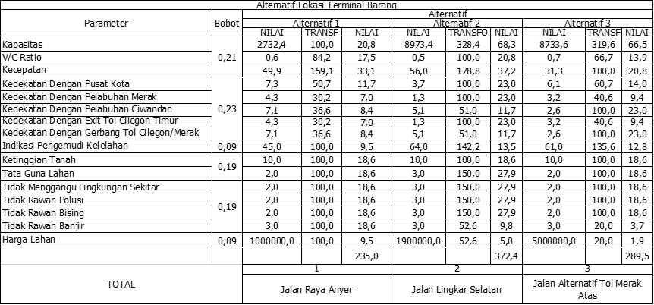

Lokasi alternatif terbaik berdasarkan pembobotan dengan metode CPI adalah lokasi alternatif 2 yaitu ada Jalan Lingkar Selatan dengan nilai total pembobotan sebesar 372,4. Jalan Lingkar Selatan terpilih menjadi lokasi alternatif penentuan terminal barang di Kota Cilegon.

**Analisis Kebutuhan Fasilitas Terminal Angkutan Barang**

Sebelum menentukan desain layout terminal dilakukan analisis kebutuhan fasilitas berdasarkan aturan yang telah ditetapkan serta pola pergerakan angkutan barang di Kota Cilegon, berikut merupakan tabel kebutuhan luasan fasilitas terminal:

**Tabel 2.** Luas Kebutuhan Fasilitas Terminal

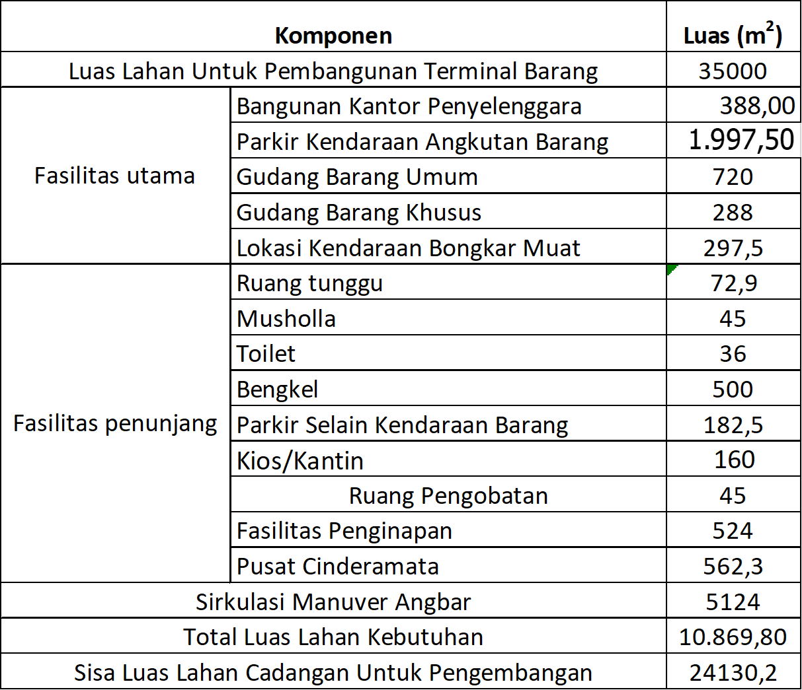

Berdasarkan analisis kebutuhan fasilitas seperti yang ditampilkan tabel di atas. Berikut pada gambar 2 merupakan visualisasi desain layout terminal angkutan barang:

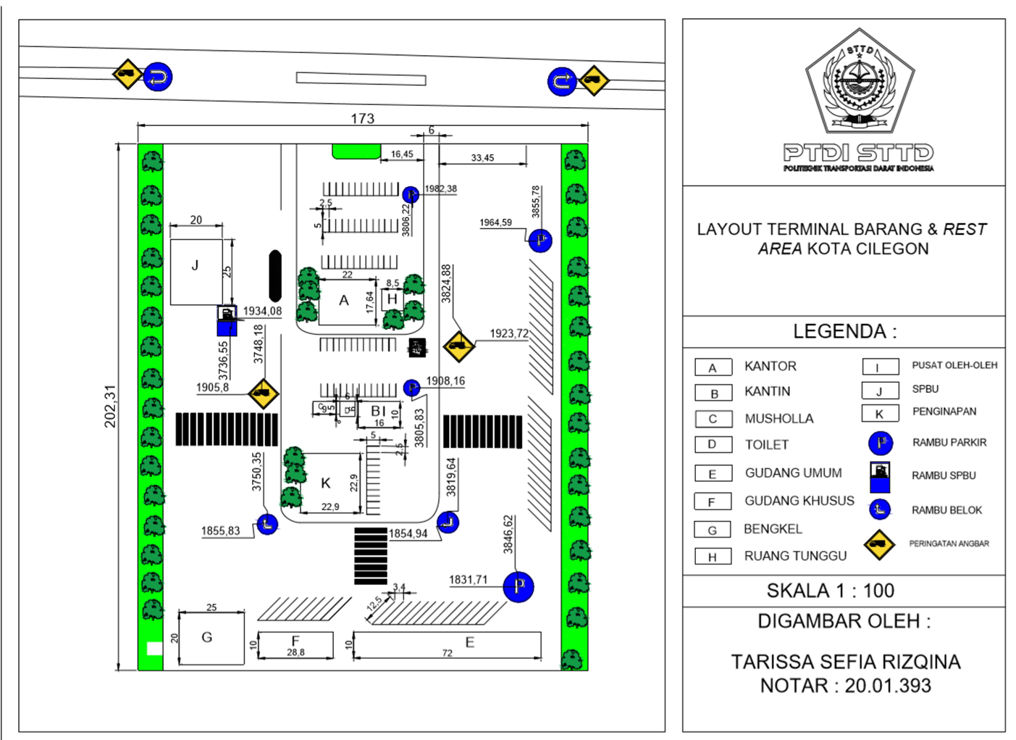

**Gambar 2**. Desain Layout Terminal Barang

Gambar diatas merupakan usulan layout Terminal Angkutan Barang di Kota Cilegon. Luas lahan yang tersedia di lokasi alternatif 2 (lokasi yang terpilih), yaitu seluas 10.869,80 m2 . Berdasarkan gambar usulan yang diberikan, terdapat fasilitas utama dan fasilitas penunjang yang berada di dalam terminal angkutan barang. Pada desain layout penentuan pintu masuk dan pintu keluar terminal angkutan barang ditentukan menjadi 6 jalur, dimana pada jalur 1 terdiri dari 1 arah sebagai pintu masuk khusus angkutan barang yang akan melakukan parkir maupun bongkar muat barang. Pada jalur 2 merupakan jalur khusus kendaraan pribadi. Sedangkan pada jalur 3 bagi para petugas dan pegawai terminal angkutan. Pada Jalur 4, sebagai jalan keluar para petugas dan karyawan terminal. Pada jalur 5, jalan keluar bagi pengunjung dengan kendaraan pribadi. Pada jalur 6, jalur keluar bagi kendaraan angkutan barang Hal ini bertujuan untuk mengurangi kemacetan lalu lintas di ruas jalan pembangunan terminal angkutan barang akibat adanya antrian dan penumpukan kendaraan angkutan barang dan kendaraan pribadi yang menuju terminal angkutan barang. Durasi Parkir yang diperbolehkan kepada pengemudi angkutan barang yang didapatkan dari rata-rata durasi parkir, yaitu selama 8 jam, sehingga pengemudi angkutan barang hanya diperbolehkan memarkirkan kendaraanya selama 8 jam di terminal barang. Berdasarkan gambar tersebut dapat dilihat juga penempatan kantor dan pusat pelayanan di bagian depan terminal agar dapat dengan mudah memantau angkutan barang yang masuk dan keluar terminal, dan tersedianya ruang terbuka hijau di bagian samping terminal untuk mengurangi kadar polusi udara yang timbul.

**Sirkulasi Pergerakan dan Waktu Kegiatan di Dalam Terminal**

1. Parkir Kendaraan Angkutan Barang

Parkir kendaraan angkutan barang masuk melalui jalur 1. Jalur 1 digunakan untuk pengguna jasa kendaraan terminal barang yang akan parkir untuk menunggu antrian maupun parkir sementara untuk istirahat, makan, minum, pembersihan/mandi, dan sholat. Waktu yang diperbolehkan untuk melakukan parkir di dalam terminal, yaitu selama 8 jam yang didapatkan dari durasi rata-rata parkir, sehingga setelah parkir selama 8 jam pengguna jasa terminal yang memarkirkan kendaraannya harus meninggalkan terminal barang untuk melakukan pergantian dengan pengguna jasa terminal barang yang lain, kemudian setelah selesai dapat keluar melalui jalur 6.

1. Bongkar Muat Angkutan Barang

Bongkar muat barang masuk melalui jalur 1, kendaraan yang melakukan bongkar muat dapat memarkirkan kendaraannya untuk melakukan bongkar muat barang ke pick up maupun kendaraan yang lebih kecil untuk didistribusikan ke agen, pertokoan dan warung-warung kecil. Kendaraan yang melakukan bongkar muat dapat menggunakan fasilitas yang telah disediakan, dan memilah barang yang sesuai dengan gudang yang tersedia, yaitu gudang umum dan gudang khusus, setelah bongkar muat selesai dapat keluar melalui jalur 6.

**Analisis Kinerja Ruas Jalan Pasca Pembangunan**

Untuk mengetahui perubahan kinerja ruas jalan lokasi rencana Terminal Barang dan Rest Area Kota Cilegon, dapat diketahui dari pertumbuhan perjalanan dari tahun 2022 sampai 2027. Rata-rata tingkat pertumbuhan perjalanan didapatkan dari Badan Pusat Statistik Kota Cilegon 2022 yaitu 0,9% per tahun yang selanjutnya digunakan dalam memperkirakan volume lalu lintas. Berikut hasil perhitungan:

**Tabel 3.** Hasil Analisis Kinerja Ruas Jalan Pasca Pembangunan

**Tabel 4.** Perubahan Kinerja Ruas Jalan

|  |  |  |  |  |
| --- | --- | --- | --- | --- |
| Jumlah Kepemilikan Kendaraan 2022 (Y) | i (Tingkat Pertumbuhan) | Rumus | Jumlah Kepemilikan Kendaraan 2027 (Y’) | Pertumbuhan Perjalanan=((Y’-Y)/Y)*100% |
| 220742 | 0,9% | Y’=Y*(1+i)^n | 230855,807 | 4,6% |



V/C Ratio Jalan Lingkar Selatan mengalami kenaikan pada tahun 2027 namun masih memiliki Level Of Service (LOS) yang sama dengan kondisi sebelumnya, yaitu A; kondisi arus bebas dengan kecepatan tinggi, pengemudi dapat memilih kecepatan yang diinginkan tanpa hambatan.

**Kesimpulan**

Berdasarkan hasil analisa yang telah dilakukan, maka dapat disimpulkan:

1. Pemilihan lokasi Terminal angkutan barang menggunakan metode Composite Performance Index (CPI), lokasi dengan nilai bobot akhir adalah lokasi alternatif 1 dengan total nilai keseluruhan sebesar 235, nilai bobot lokasi alternatif 2 dengan total nilai keseluruhan sebesar 372,4 dan nilai bobot lokasi alternatif 3 dengan total nilai keseluruhan sebesar 289,2. Berdasarkan analisis pola pergerakan angkutan barang dan pembobotan, maka lokasi terpilih merupakan lokasi alternatif 2 yang terletak di ruas Jalan Lingkar Selatan.
2. Dengan adanya proses kegiatan di dalam terminal barang tersebut maka usulan desain layout terminal barang disesuaikan dengan kebutuhan fasilitas utama dan fasilitas penunjang terminal berdasarkan PM 102 Tahun 2018 Tentang Penyelenggaraan Terminal Angkutan Barang. Serta, dengan adanya proses kegiatan di dalam terminal angkutan barang di Kota Cilegon yang direncanakan luas kebutuhan lahan total yang telah dianalisis, yaitu seluas 10.869,80 m2 dan luas lahan cadangan untuk pengembangan terminal angkutan barang sebesar 24.130,2m2, yang terdiri dari 47 petak parkir yang setiap petaknya memiliki luas sesuai dengan SRP truk yaitu (3,4 m x 12,5 m).

Maka dapat diketahui kebutuhan fasilitas, yang mana merupakan fasilitas utama dan fasilitas penunjang dengan di dalamnya adalah sebagai berikut:

* 1. Fasilitas utama terdiri dari:

1. Bangunan kantor penyelenggara terminal;
2. Tempat kendaraan untuk melakukan bongkar dan/atau muat barang;
3. Fasilitas gudang untuk barang;
4. Tempat parkir kendaraan angkutan barang; dan
5. Perlengkapan jalan berupa marka jalan, rambu lalu lintas, dan lain-lain.
   1. Fasilitas penunjang berupa:
6. Pos kedatangan dan keberangkatan;
7. Fasilitas kesehatan;
8. Fasilitas peribadatan;
9. Ruang tunggu;
10. Alat timbang kendaraan dan muatannya;
11. Fasilitas parkir kendaraan selain kendaraan
12. Fasilitas Penginapan
13. Pusat Cinderamata

Barang untuk pengunjung dan pengelola terminal angkutan barang;

1. Perbengkelan;
2. Kamar mandi atau toilet;
3. Kios atau kantin; dan
4. Ruang Terbuka Hijau.
5. *Layout* yang dibuat untuk terminal barang dan rest area di Kota Cilegon berbentuk persegi panjang dimana panjang 202,31 m dan lebar 173 m. terminal akan dibangung dengan area kendaraan angkutan barang dan kendaraan pribadi dibedakan baik jalur masuk ataupun jalur keluar nya.

**SARAN**

Untuk pengembangan penelitian dalam melakukan penentuan lokasi pembangunan terminal angkutan barang dan rencana pengembangan terminal angkutan barang di Kota Cilegon dapat dilakukan penelitian lebih lanjut, adapun saran adalah sebagai berikut:

1. Pemerintah Daerah Kota Cilegon dapat menggunakan hasil analisis dari penelitian untuk rencana lokasi terminal angkutan barang sebagai bahan pertimbangan untuk pembangunan terminal barang di masa yang akan datang. Pembangunan terminal angkutan barang di Kota Cilegon harus segera dilaksanakan, hal ini berkaitan dengan fungsinya, yakni sebagai tempat pengendalian, pengawasan, melancarkan arus, kegiatan bongkar muat, tempat parkir, tempat peristirahatan pengemudi demi untuk menciptakan arus pergerakan barang di Kota Cilegon yang aman, efektif, dan efisien.
2. Berdasarkan analisis kebutuhan fasilitas, maka pelaksanaan penyelenggaraan terminal harus memperhatikan:
3. Pembinaan dan pengawasan pada terminal barang berupa kegiatan tindakan korektif atas kinerja pelayanan Terminal Barang, bimbingan teknis pengelolaan Terminal Barang, bimbingan teknis petugas Terminal Barang, pemberian penghargaan atas pengelolaan Terminal Barang dan penjatuhan sanksi penghentian operasional Terminal Barang dengan jangka waktu tertentu hingga penutupan yang sesuai dengan Peraturan Menteri Nomor 108 Tahun 2018 tentang Penyelenggaraan Terminal Barang Pasal 47;
4. Pemanfaatan dan Pemeliharaan Fasilitas Terminal Barang yang sesuai dengan Peraturan Menteri Nomor 108 Tahun 2018 Pasal 6 tentang kegiatan pemeliharaan terhadap fasilitas utama, fasilitas penunjang, dan daerah pengawasan terminal.
5. Berdasarkan analisis perubahan pasca pembangunan terminal angkutan barang dan *rest area*, maka pelaksanaan penyelenggaraan terminal harus memperhatikan:
6. Adanya perubahan kinerja lalu lintas akibat adanya terminal angkutan barang menyebabkan perlunya dilakukan kajian lebih lanjut mengenai pola pergerakan kendaraan setelah ada nya terminal angkutan barang dan *rest area*.

**DAFTAR PUSTAKA**

Pemerintah Republik Indonesia. 2013. “Peraturan Pemerintah Republik Indonesia Nomor 79 Tahun 2013 Tentang Jaringan Lalu Lintas Dan Angkutan Jalan.” Jakarta.

Kementerian Perhubungan. 2018. “Peraturan Menteri Perhubungan Republik Indonesia Nomor 102 Tahun 2018 Tentang Penyelenggaraan Terminal Barang.”

Kementerian Pekerjaan Umum dan Perumahan Rakyat. 2018. “Peraturan Menteri Pekerjaan Umum Dan Perumahan Rakyat Nomor 05 Tahun 2018 Tentang Penetapan Kelas Jalan Berdasarkan Fungsi Dan Intensitas Lalu Lintas Serta Daya Dukung Menerima Muatan Sumbu Terberat Dan Dimensi Kendaraan Bermotor.” Jakarta.Mahmudah, Noor, Danang Parikesit, Siti Malkhamah, Sigit Priyanto, and Mark Zuidgeest. 2010. “Regional Freight Transportation Planning: An Overview of Developing Methodology.” *Malaysian Universities Transportation Research Forum and Conferences 2010* 2010 (2): 99–116.

Kementerian Perhubungan. 2019. “Peraturan Menteri Perhubungan Republik Indonesia Nomor 60 Tahun 2019 Tentang Penyelenggaraan Angkutan Barang Dengan Kendaraan Bermotor Di Jalan.” Jakarta.

Arif, M. 2018. “*Supply Chain Management:* Konsep Dan Pelaksanaan SCM, Fungsi SCM Bagi Perusahaan, Pengembangan Dari SCM, Distribusi Dalam SCM, Analisis Inventori, Pembelian Dalam SCM, Procurement Dalam SCM”. Yogyakarta.

Ekaputri, Mersi, Rohmi Fadhli, and Meza Faslina. 2022. “Hubungan Kelelahan Kerja Dengan Tingkat Stres Perawat Pada Masa Pandemi Di Ruangan Isolasi Covid-19.” Malahayati Nursing Journal 4 (6): 1589–99. https://doi.org/10.33024/mnj.v4i6.6458.

Diana, Diana. 2019. “Implementasi Composite Performance Index Pada Multi Criteria Decision Making (Mcdm) Untuk Memilih Lokasi Usaha Umkm.” *Jurnal Ilmiah Matrik* 20 (3): 169–78. https://doi.org/10.33557/jurnalmatrik.v20i3.465.

Ilyasa, Muhammad Daffa. 2022. “Penentuan Lokasi Dan Desain Layout Terminal Angkutan Barang Di Kabupaten Tulungagung.” Politeknik Transportasi Darat-STTD.

Ivan, Leonardus. 2019. “Pool Bus Pt. Banyuke Mandiri Dengan Pendekatan Kontekstual.” *Jurnal Online Mahasiswa S1 Arsitektur UNTAN* 7 (1978): 1–14. <http://jurnal.untan.ac.id/index.php/jmarsitek/article/view/31695>.

Laskara, Gede Windu. 2021. “Prinsip Perencanaan Dan Kriteria Pengendalian Pengembangan Fasilitas Rest-Area Pada Jalan Tol Di Indonesia.” *Journal of Regional and Rural Development Planning* 5 (2): 123–33. <https://doi.org/10.29244/jp2wd.2021.5.2.123-133>.

Mahmudah, Noor, Danang Parikesit, Siti Malkhamah, Sigit Priyanto, and Mark Zuidgeest. 2010. “Regional Freight Transportation Planning: An Overview of Developing Methodology.” *Malaysian Universities Transportation Research Forum and Conferences 2010* 2010 (2): 99–116.

Morlok, Edward K. 1978. *Pengantar Teknik Dan Perencanaan Transportasi*. University of Pennsyvania.

Nugroho, Nurhasan. 2022. “Implementasi Metode Composite Performance Index (CPI) Pada Sistem Pendukung Keputusan Pemilihan SSD Eksternal.” *Journal of Computer System and Informatics (JoSYC)* 4 (1): 135–44. <https://doi.org/10.47065/josyc.v4i1.2553>.

Raihan, Oleh :, Adham Mufadhdhal, Silviana Tirtasari, and Octavia Dwi Wahyuni. 2022. “Hubungan Antara Durasi Mengemudi Terhadap Kelelahan Awak Mobil Tangki Bbm Pt. Pertamina Tanjung Gerem Merak Banten.” *Ebers Papyrus* 28 (1): 51.

Sanny, Lim, and Selby Kristanti. 2012. “Pengaruh Lingkungan Kerja Dan Job Insecurity Terhadap Motivasi Kerja Dan Dampaknya Pada Kinerja Karyawan Outsourcing Mall Lippo Cikarang.” *Binus Business Review* 3 (1): 61. https://doi.org/10.21512/bbr.v3i1.1283.

Salma, Rifa. 2022. “Faktor Yang Berhubungan Dengan Kelelahan Kerja Pada Pengemudi Di Bus Pt X Tahun 2022.” Universitas Islam Negeri Syarif Hidayatullah Jakarta.